目标是HLF

参考文档 中服务器cai015

首先认识一下 儿童B系急性淋巴细胞白血病

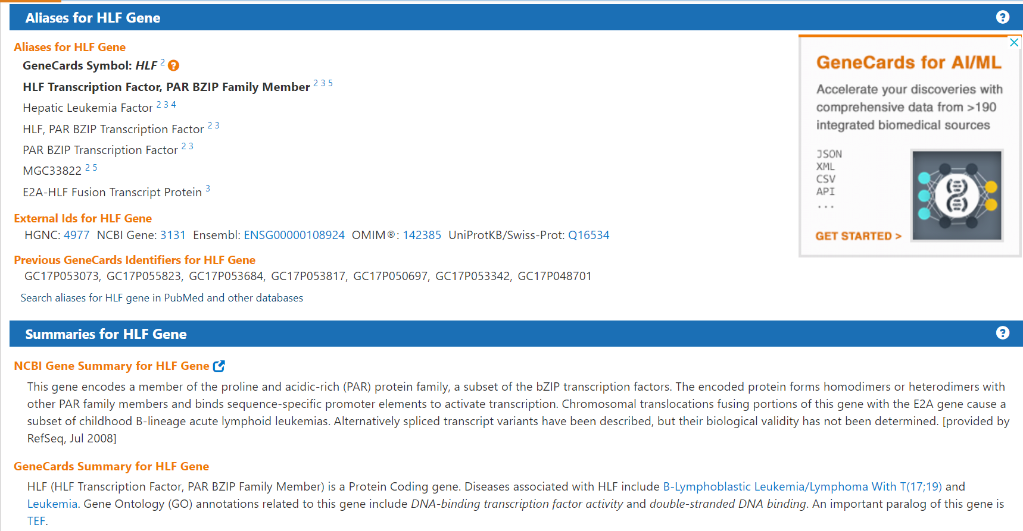

找到自己跑过的官方教程



总结起来我要干的也是两步

1. GRN model construction
2. Gene perturbation with GRN

决定先用他的数据

在中服务器吧 创建一个虚拟环境 免得打扰

下载celloracle:

[**https://morris-lab.github.io/CellOracle.documentation/**](https://morris-lab.github.io/CellOracle.documentation/)

**pip install Cython**

**pip install velocyto**

**pip install celloracle**

**pip install numpy==1.26.4(降级)**

ok了 注意看conda list里面的包的版本

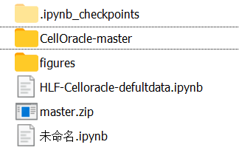

Figure里面存放结果

跑完network analysis后 figures里面的结果是

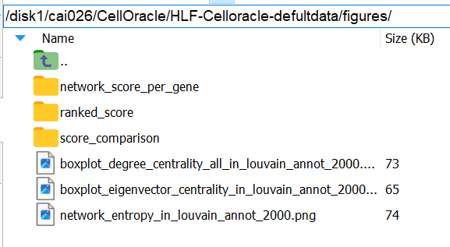

#验证HLF在各个cluster中都没有connection

filtered_links_df[filtered_links_df.source == "HLF"]

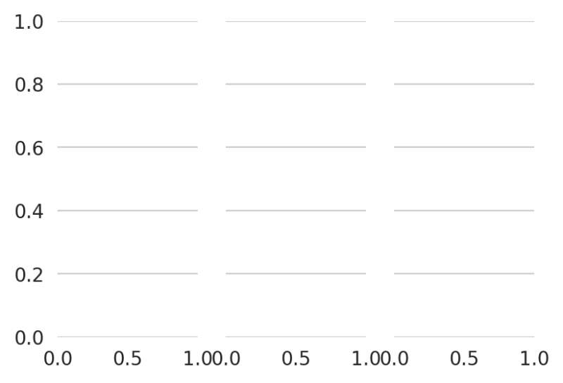

# Check gene expression

goi = "HLF"

sc.pl.draw_graph(oracle.adata, color=[goi, oracle.cluster_column_name],

layer="imputed_count", use_raw=False, cmap="viridis")

KeyError: 'Could not find key HLF in .var_names or .obs.columns.'

#果然报错了

#就到这里暂时结束

#思考：我觉得是数据的问题 根据检索HLF是在儿童急性白血病中表达 数据集不是这个

#还有就是在筛选network edge的时候可能把HLF剔除了 在2000之外

只是基因大小写

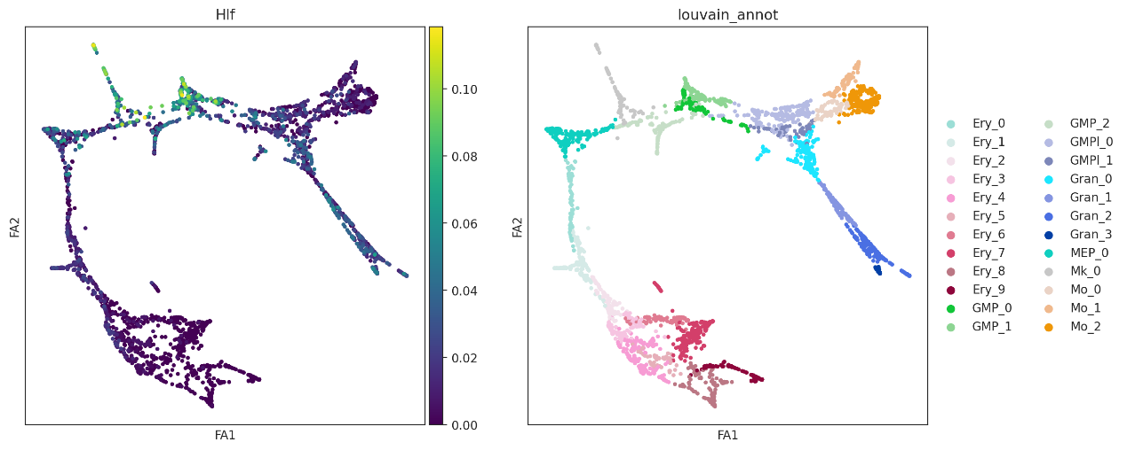

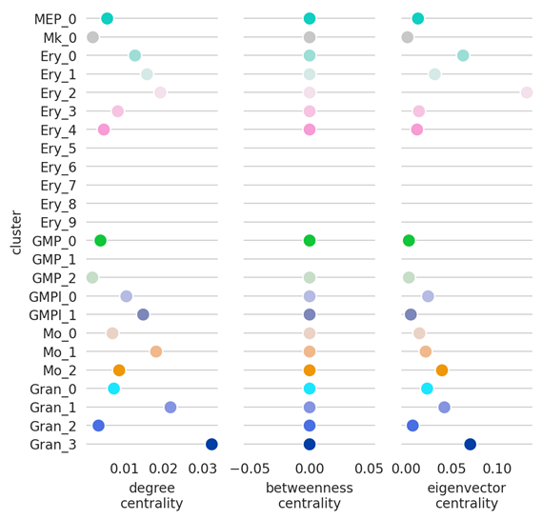

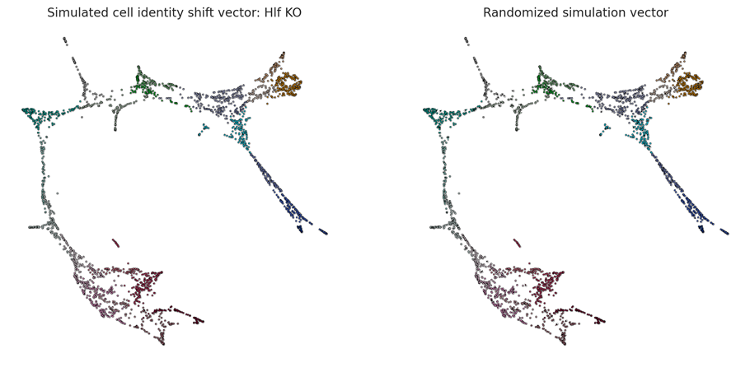

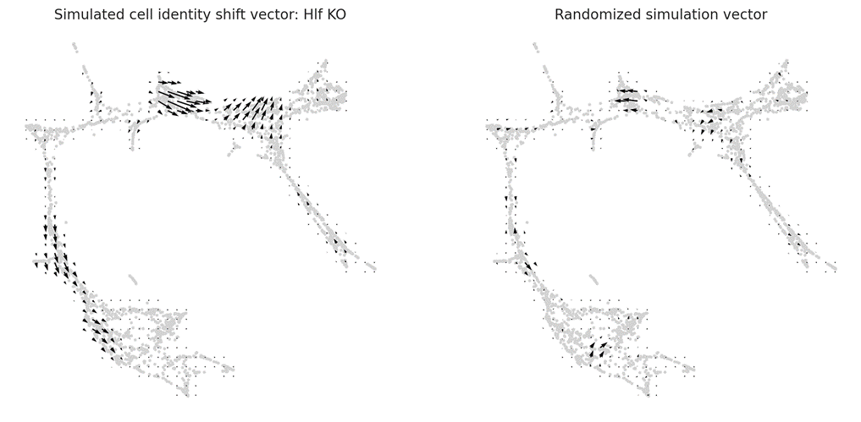

图1：基因表达

图2：HLF基因的网络得分在不同细胞群落中的变化

图3：感觉敲了和没敲没啥差别

图4：向量场图好看一些

第六步：dev = Oracle_development_module() 出错